【巩固练习】
一、选择题
1．（2014秋•章丘市校级期末）下面的说法正确的是（ ）
A. ﹣2不是代数式 B. ﹣a表示负数
C. 的系数是3 D. x+1是代数式
2．已知单项式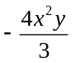，下列说法正确的是( )．
A．系数是-4，次数是3
B．系数是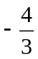，次数是3
C．系数是，次数是3
D．系数是，次数是2
3．如果一个多项式的次数是3，那么这个多项式的任何一项的次数( )．
A．都小于3 B．都等于3 C．都不小于3 D．都不大于3
4．下列式子：a+2b，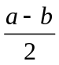，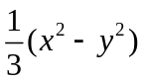，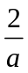，0中，整式的个数是( )．
A．2个 B．3个 C．4个 D．5个
5.．关于单项式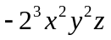，下列结论正确的是( )．
A．系数是-2，次数是4
B．系数是-2，次数是5
C．系数是-2，次数是8
D．系数是-2³，次数是5
6．一组按规律排列的多项式：，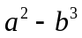，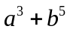，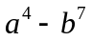，…，其中第10个式子是( )．
A．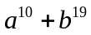 B．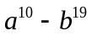 C．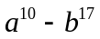 D．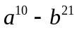
二、填空题
7．代数式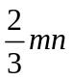，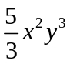，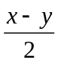，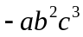，0，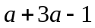中是单项式的是________，是多项式的是________．
8.关于的多项式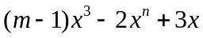的次数是2，那么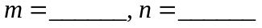．
9．多项式2x²-3x+5是_ 次______项式．
10．（2015•长春模拟）今年五．一假期，张老师一家四口开着一辆轿车去长春市净月潭森林公园度假．若门票每人a元，进入园区的轿车每辆收费20元，则张老师一家开车进入净月潭森林公园园区所需费用是 元（用含a的代数式表示）．
11．有一组单项式：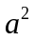，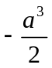，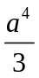，…，请观察它们的构成规律，用你发现的规律写出第10个单项式：________．
12．关于x的二次三项式的一次项的系数为5，二次项的系数为-3，常数项为-4，按照x的次数逐渐降低排列，这个二次三项式为________．
13．某校生物教师李老师在生物实验室做试验时，将水稻种子分组进行发芽试验：第1组取3粒，第2组取5粒，第3组取7粒，第4组取9粒……按此规律，请你推测第n组应该取种子数是________粒．
14. 如图所示，在一个三角点阵中，从上向下数有无数多行，其中各行点数依次为2，4，6，…，2n，…，请你探究出前n行的点数和所满足的规律．若前n行点数和为930，则n＝________．
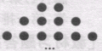

三、解答题
15．（2015•宜宾）如图，以点O为圆心的20个同心圆，它们的半径从小到大依次是1、2、3、4、…、20，阴影部分是由第1个圆和第2个圆，第3个圆和第4个圆，…，第19个圆和第20个圆形成的所有圆环，则阴影部分的面积为多少？
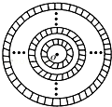
16．已知单项式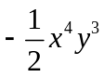的次数与多项式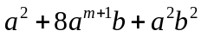的次数相同，求的值．
17．某电影院有20排座位，已知第一排有18个座位，后面一排都比前一排多2个座位，试用代数式表示出第n排的座位数，并求第19排的座位数．
18．已知多项式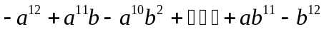，
(1)请你按照上述规律写出该多项式的第5项，并指出它的系数和次数；
(2)这个多项式是几次几项式?
【答案与解析】
一、选择题
1. 【答案】D
【解析】A、﹣2是代数式，故此选项错误；B、﹣a不一定是负数，故此选项错误；
C、的系数是，故此选项错误；D、x+1是代数式，故此选项正确．
2．【答案】B
3．【答案】D
【解析】多项式的次数是该多项式中各项次数最高项的次数。
4．【答案】C
【解析】整式有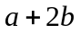，，，0．
5．【答案】D
6．【答案】B
【解析】观察每个式子知，每个多项式都是二项式，且a、b的指数与式子的个数n之间的关系是a的指数为n，b的指数为2n-1，而且含a项的系数都是1，含b项的系数为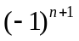，即第n个式子为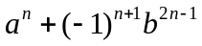，所以第10个式子是．
二、填空题
7. 【答案】，，，0 ； ，
【解析】单项式是数与字母的乘积，多项式是单项式的和．
8．【答案】1，2
【解析】要使多项式中不含某项，则需令此项的系数为0.
9．【答案】二，三
10．【答案】 4a+20
【解析】张老师一家开车进入净月潭森林公园园区所需费用是（4a+20）元．
11．【答案】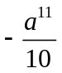．
12．【答案】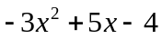
【解析】①只含字母x，且二次项系数为-3，一次项系数为5，常数项为-4；②二次三项式；③按x的降幂排列．
13．【答案】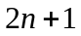
【解析】本题考查规律探索，第一组3粒（3＝1×2+1），第二组5粒（5＝2×2+1），第三组7粒（7＝2×3+1），第四组9粒（9＝2×4+1），…，按此规律，第n组应该取的种子数为2n+1．
14. 【答案】30
【解析】2+4+6+…+2n＝930，即2(1+2+3+…n)＝930，2×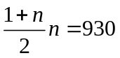即n(n+1)＝930，故n＝30．
三、解答题
15. 【解析】
解：由题意可得：阴影部分的面积和为：
π（2²﹣1²）+π（4²﹣3²）+π（6²﹣5²）+…+π（20²﹣19²）
=3π+7π+11π+15π+…+39π
=5（3π+39π）
=210π．
16．【解析】
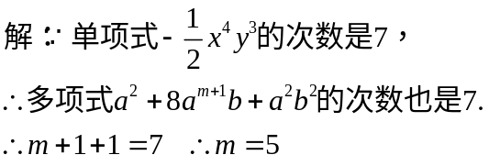．
17. 【解析】
解：第一排有18个座位；第二排有(18+2)个；第三排有(18+2+2)个；第四排有(18+2+2+2)个．…第n排有[18+2(n-1)]个座位．
当n＝19时 18+2(n-1)＝18+2×(19-1)＝54
答：第n排有[18+2(n-1)]个座位，第19排有54个座位．
18. 【解析】
解：（1）该多项式的第5项为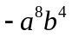，它的系数是-1，次数是12；
（2）十二次十三项式．

